春种一粒粟，秋收万颗籽
2002届金中校友 朱思奕
老师们，同学们：
大家好！我能够回到母在国旗下讲话，感到万分荣幸！
光阴似箭，我从母校金陵中学毕业已经7年了，但我依然记得我的高中班主任郁华老师当年写在黑板上的那句话：春种一粒粟，秋收万颗籽。也许郁老师已经写过无数遍了，那么也有许许多多的同学，像我那时一样在心田里默默种下了一粒粟，等到时机成熟的一天，收获自己梦想的万颗籽。
大学毕业后，我被美国全球教育机构UWP组织评选为全球百名优秀青年之一，两年内参与环球游学，已经去过北美洲、欧洲、亚洲、非洲、澳洲的100多个城市了。我永远记得飞往美国时，惊鸿一瞥狭窄的机窗里塞满整个大熊星座；永远记得飞往澳大利亚时，穿过烟波浩淼的太平洋；永远记得飞往欧洲时，跨越荒凉苍茫的西伯利亚；永远记得飞往南非时，俯瞰白雪皑皑的乞力马扎罗山……每一次旅行都在飞往我的梦想。
我和来自全世界25个国家的近百名同伴，一路上一边学习领导才能的课程，一边进行文化交流和志愿者服务。一切都还历历在目：我们在美国为残疾人越野赛当裁判，为孤儿搭建大型操场设施，为养老院粉刷墙壁，为先天心脏病的孩子完成愿望；在日本为聋哑人表演节目，为穷人在田间干活，为流浪汉做饭，与智障人士联欢；在欧洲为世界野生动物组织考察动物栖息地，探视非法移民拘留所，甚至和服刑囚犯打排球赛；在非洲为艾滋病预防宣传组织拍摄纪录片，参加艾滋病人的葬礼……我为那些残缺的人生黯然落泪，为那些人性的关怀感到安慰，为那些悲惨的故事打抱不平，为那些乐观的精神奋发振作……太多的场景让我反省幸福与安逸，重新思考人生的目标，挖掘自己的潜力，在感动中体会给予比获得快乐！
我能够在25岁就完成自己“读万卷书，行万里路”的梦想。并且今年出版了新书《不可思奕---一个中国女孩的环球游学记》，媒体总在说我是个幸运儿，似乎这些幸运来的不费力气，但我深深知道这一切都和那一粒粟有关。
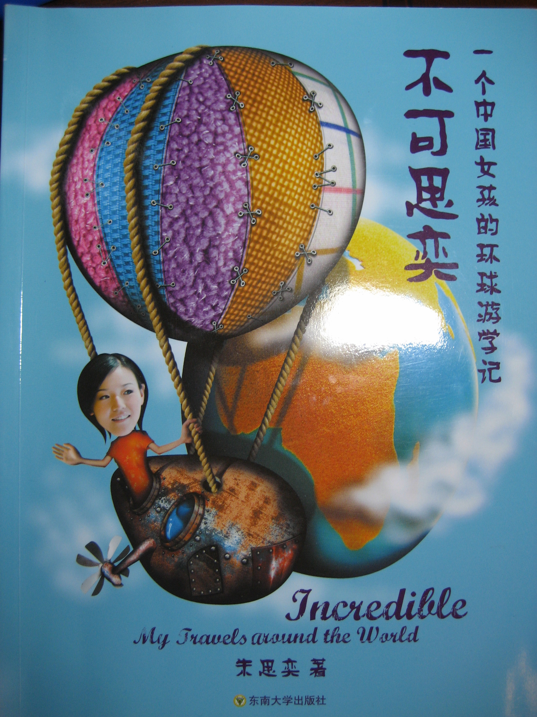

在金中的岁月，就是播种的季节，是我一生中接受教育，形成个性的最重要的时期。它留给我的回忆，不仅仅是紫藤长廊、古老的钟楼和同学们的欢声笑语，还有金中老师们鼓励学生自己组织各种竞赛、戏剧表演、美食节、社会实践和论文答辩的丰富经历……我描绘不尽那些严谨认真又才学渊博的老师，那些真诚友爱又勤奋好学的同窗；我也描绘不尽那些激烈而又友好的竞争；那些充实而又多彩的课余生活。
这些经历构成我心中最美好最自由的回忆，无一不体现了母校包容，开放，具有卓越远见的气度。金中给予我的是全面的素质教育，是我环游世界的信心和勇气，是人生最宝贵的财富。这种素质教育渗透到我的信念中、气质中，使得我能够从容、自信地面对游学路上的重重挑战。
如果说什么能力能够帮助一个人走得远，那么一定是那种早早地学会把自己的心灵大门敞开，将整个世界包容在自己心中的能力。如果说金中人与同龄人相比有什么优势的话，那就是我们在学习能力最强的时候，获得了更宽广的视野和更多的心灵的内在理解力。
今天，我重回母校，就是希望有更多有理想又有行动的金中校友，能更积极主动的学习和探索，勇于去争取，勇于去尝试，勇于去接触不同的思维，用行动完成自己的梦想。
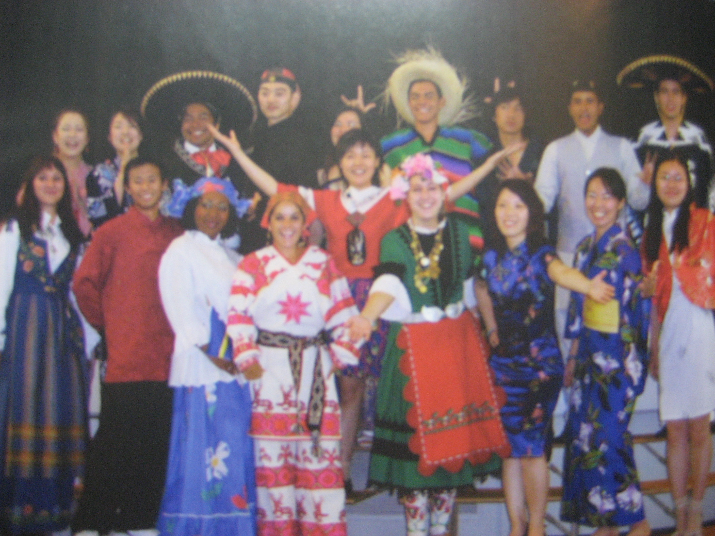
我还在路上，边走边学，我想人的生命之所以有趣，就是因为我们会有各种各样的经历，遇到不同的事，认识不同的人，尝试别样的事物，学习新鲜的知识。不管今后的人生路上还会有什么的际遇，我都会珍惜在金中的美好时光，难忘母校的培育之情！特别要感谢恩师郁华、丁萍、范萱、李惠娟、卢尔瑜、张昌宁等老师的培养和鼓励！谢谢你们！谢谢母校！

